Тема: Інтимна лірика Тараса Шевченка. Музи генія.

Мета: Вчити на прикладах поетичних шедеврів інтимної лірики Шевченка розглянути красу і складність людських почуттів; розвивати в учнів бажання якомога більше дізнатися про Кобзаря; знайти ще один з ключів до розкриття творчості Шевченка, її тематики, розгадки соціальних і життєвих ідеалів поета; виховувати морально-етичні норми життя

Обладнання: афіша при вході до кабінету про урок-виставу,репродукції портретів В. Рєпніної, Г. Закревської, А. Ускової, К. Піунової, М. Максимович, Л. Полусмакової роботи Т. Шевченка; стіл, накритий скатертиною, на ньому ваза з квітами, люстерко, свічка, чорнильниця, перо, папір та конверт для листа, томик Шевченка.
Епіграф:
Мені ж, мій Боже, на землі
Подай любов, сердечний рай!
І більш нічого не давай!
— «Молитва»
Т. Шевченко
Хід уроку
Учитель:
- Про кохання Тараса Шевченка написано численні спогади, наукові дослідження, романи, поеми... Але, певна річ, далеко не все сказано, У тому, кого і як кохає велика людина, та й звичайна теж, розкривається історія цілого покоління, атмосфера часу. Окрім того, у митців це один з ключів до розкриття таємниці їхньої творчості, її тематики, головних сюжетів, до розгадки політичних і життєвих ідеалів.
Ці міркування особливо правомірні стосовно Тараса Шевченка, який шукав у коханні жіночий ідеал, суголосний з народним ідеалом жінки, коханої, дружини, прагнучи виходу із самотності особистої та суспільної.
Отже, тема уроку "Музи генія" - розповідь про кохання Шевченка, і його інтимна лірика допоможе нам глибше розкрити сутність Поета. Давайте, торкнувшись цієї делікатної теми, спробуємо піднестись до верховин духу генія, а не приземлити їх, звести велике до дрібного чи дріб'язкового.
Читець:
Далека і гірка була Тарасова любов,
Одвічні протилежності в житті,
Кружила заметіль навколо доль,
Заплуталось кохання в крижаній імлі,
Але серед снігів, снігів, снігів
шла у мрії ти, зоря весни.
Учитель:
Вперше незбагненні почуття пробудила в хлоп'ячій незахищеній душі сусідська дівчина Оксана Коваленко.
Виконавець ролі Тараса Шевченка (виходить до столу, на якому стоїть підсвічник. Запалює свічку, читає на фоні музики Й.-С. Баха. На екрані «Оксана Коваленко» читає свої слова).
Тарас: Ми вкупочці колись росли,
Маленькими собі любились,
Оксана: А матері на нас дивились,
Та говорили, що колись
Одружимо їх.
Тарас: Не вгадали.
Старі зарані повмирали
Оксана: А ми малими розійшлись,
Та вже й не сходились ніколи.
Тарас: Мене по волі і неволі
Носило всюди.

Учитель: Першій музі геніального поета - Оксані - Тарас Шевченко присвятив поему "Мар'яна-черниця", саме про неї, по-дитячому світлу, казково-незабутню, згадував у поезіях "Три літа", "NN" ("Мені тринадцятий минало"), "Ми вкупочці колись росли". Дорогим ім'ям першого кохання Шевченко називав героїнь своїх творів. І ми побачимо, як пізніше цей жіночий тип фатально буде подобатись Шевченкові в жінках, змушуючи його шукати в них ту, "справжню" - подругу, дружину, порадницю, якою в дитинстві ввижалась йому Оксана.
(Виконавець ролі Т. Шевченка виходить).
Учитель:
Звернемося до програмних творів. Інтимна лірика Шевченка - це цілий океан, розлитий у його творчості. /Пісня з твору «Мар’яна-черниця»/
/Презентація 1 до пісні /

Завдання 1:
Ви прослухали уривок з поеми «Мар’яна- черниця», проаналізуйте її. Яким настроєм пройнятий твір? Які емоції викликає у вашійдуші?
Учитель:
Інтимна лірика не буває безіменною. Звернемося до біографії Поета. Навчаючись в академії, вже прославленим автором "Кобзаря" і портретистом їде Шевченко в рідну Україну. Тут 29 червня 1843 року Шевченко зустрів на балу Ганну Закревську.
В цій жінці Тарас побачив втілення омріяного образу. До цього він зовсім не думав про шлюб. А після, як реакція на його безнадійність, з'являється в поета те характерне для нього і вже незмінне упродовж усього життя бажання мати свою родину, свій дім, дружину, тихий і надійний захисток. Це бажання невдовзі переростає в гостру душевну потребу.
Отже, Ганна Закревська. Та, що, на жаль, була дружиною іншого. (Входить виконавиця ролі Г. Закревської, одягнена в плаття тієї епохи чи, хоча б, у розкішному намисті, з накинутою на плечі шаллю. Поправляє на дошці свій портрет, намальований Шевченком. Звучить "Місячна соната" Л. ван Бетховена).
Закревська:
Перед моїм портретом зупиняються і довго стоять люди, навіть ті, які нічого не знають про історію кохання Шевченка, бо мої очі невідступне переслідують їх. Для мене зустріч з Тарасом була щасливою, прозорою миттю. Він так красиво і ніжно виявляв свої почуття, що не міг не відчувати на собі мій уважний погляд чорно-синіх (так, саме таких) великих, виразних, ніжно-молитовних очей. Шевченко якимось невблаганно-тривожним поглядом пристрасно дивився в мої очі, ніби казав: "У чергуванні світла і тіней - краса життя". (Входить Шевченко).
Закревська:
Шевченко не любив друкувати на віршах посвят жінкам. Таких посвят є лише декілька. Вірш "Якби зустрілися ми знову", всупереч звичайній стриманості поета, адресований конкретній особі, схованій під двома літерами Г. З. Отож, Ганні Закревській, тобто мені. (Шевченко і Закревська стають поруч, але обернені спинами одне до одного, наче якась перешкода не дає їм бути разом. Читають Шевченка на фоні музики):
Якби зустрілися ми знову,
чи ти злякалася б, чи ні?
Якеє тихеє ти слово
Тоді б промовила мені?
Закревська:
Ніякого. І не пізнала б.
А може б, потім нагадала,
Сказавши: "Снилося дурній..."
Шевченко:
А я зрадів би, моє диво!
Моя ти доле чорнобрива!
Закревська:
Якби побачив, нагадав
Веселеє та молодеє,
Колишнє лишенько лихе.
Шевченко:
Я заридав би, заридав!
І помоливсь, що не правдивим,
А сном лукавим розійшлось,
Слізьми-водою розлилось
Колишнєє святеє диво!
(Музика стихає. Шевченко і Закревська виходять).
Завдання 2: Вдивляючись в портрет Закревської, опишіть очі, в які поринав Шевченко.
/Відповіді учнів/
Учитель:
А ми йдемо далі шляхами Кобзаря. Доля готувала йому нову зустріч з жінкою, якій у листопаді 1843 Шевченко адресує такі рядки: "О добрый ангел! Молюсь й плачу перед тобою. Ты утвердила во мне веру в существование святых на земле".
Ця жінка - княжна Варвара Миколаївна Рєпніна. Їй було 35, коли вона познайомилась з 29-літнім Шевченком. Яготинська красуня, розумниця з широким світоглядом, що жила молитвами і пристрастями. Нещаслива в особистому житті, прекрасна і добра душа, овіяна серпанком великої поезії, - такою була нова знайома Шевченка, яку він зустрів в Яготині, і яка одразу ж палко покохала поета.
(Під звуки вальсу входить виконавиця ролі В. Рєпніної, підходить до свого портрета, пильно придивляється, далі йде до столу, запалює свічку, пише, замислюється. Відтворити тогочасну епоху допоможуть елементи костюма Рєпніної: строге довге плаття, комірець з мережива, зачіска, та реквізит - чорнильниця, перо).
Репніна:
Я чекала його любові, виглядала її, що ось завтра, ось-ось він прийде і скаже все-все... Я була слабкою жінкою, яка так хотіла любові, а він... Він іноді відповідав мені теплим почуттям, але пристрасним - ніколи. (Княжна знову бере перо, пише).
Учитель:
Поет замкнувся в собі й мовчав. Сповідь княжни його збентежила. Він щиро оточив її німбом святості, готовий був молитися на неї, на цю дивну аристократку, що в її душі відкрив стільки краси... Його почуття не було тим, чим було почуття княжни до нього" (П. Зайцев. "Життя Тараса Шевченка").
Давайте прослухаємо вірші Шевченка жінці, якій він не зміг відповісти на почуття.
(Встають дівчата і з місця читають під музичний супровід):
Перша дівчина:
У княжім домі панночка бліда
Жар серця нишком в вірші вилива.
Листок долоньки свічку затуляє.
Про що вона? Чого їй так болить?
Далекий хтось, "хто під ружжом гуляє".
Друга дівчина:
Їй, панночці б, - та суджений панич!
Зітхання соловейка у альтанці...
У княжім домі, в домі Рєпніних,
Невже нікого, вартого в обранці?!
Третя дівчина:
Нащо тобі за стіни кам'яні,
По вікнах тюрем лячно заглядати?
До Бога правди криком день при дні
За Україну в'ярмлену волати?!
Молилася. При свічці. При серця світлі...
Учитель:
З листа княгині Рєпніної до Шарля Ейнара.
Рєпніна (читає):
Шевченко здався мені простим і невибагливим. Він відразу став у нас своєю людиною. Моє обличчя було мокре від сліз і це було щастям... Це була м'яка, чаруюча, захоплююча музика... Полум'я неповторних настроїв тривожили душу мою.
В день і час його від'їзду я зі сльозами кинулася йому на шию, перехрестила чоло й він вибіг із кімнати. Капніст переконаний, що я кохаю його, й що я втратила голову. Я ж дуже прив'язана до нього й не перечу, що коли б я бачила з його боку кохання, я, може, відповіла б йому пристрастю. (Складає листа, вкладає в конверт, продовжує):
Вернути б час, і я - Варвара,
Сумна, задумана княжна,
Я б утекла з Яготина
Аж за Урал, де, наче хмара,
Пісок підводивсь над тобою,
Де цар кривавою рукою
Вершив безбожнії діла.
Я б у задушливу казарму
Як вірна подруга, прийшла...
Твоєю стала б я сестрою,
І в Придніпровський рідний край
Листи б од тебе одсилала,
Я б берегла твої пісні...
Щоб чорний вітер Кос-Аралу
Не спопеляв даремно дні.
(Виходить).
Учитель:
Узимку 1854-1855 р. Шевченкові знов блиснула зірка кохання й закотилася. Йдеться про дружину коменданта Новопетровської фортеці, матір трьох дітей Агату Ускову.
Поет захопився нею безтямно, відчайдушно. А скільки і яких високих мрій було виткано в душі! Агата Ускова довго здавалася йому вершиною досконалості.
Завдання 3: Скажіть: До якої категорії (краси, величі, трагедії тощо) можна віднести образ жінки-матері?
(Входить виконавиця ролі Агати Ускової. Зупиняється поглядом на своєму портреті.)
Ускова (стримано, дещо надмірно):
Шевченко мав приємний голос, говорив гарно, плавно, особливо дуже добре читав уголос. Тарас був у нас, як у рідній сім'ї, всі його дуже любили.
Наше товариство відзначало, що в моєму портреті Шевченко благородно використав божественні рембрандтівські світлотіні, передав в очах ніжність і материнство і просто опоетизував мене. А розчарування? Так, воно було...А як він любив прості польові квіти! (Бере зі столу ромашки, пригортає, їх виходить).
Учитель:
А розчарування відбилося, зокрема, в прозових творах Шевченка. Агафія в "Матросе, или Прогулке с удовольствием и не без морали" і Агафія Ємельянівна в "Художнике" - це вона, Агата Ускова.
(Починає звучати музика).
Вирвавшись із окружної фортеці, поет мріє якомога швидше потрапити до Петербурга. Та доля на цілих п'ять місяців міцно пов'язує його з Нижнім Новгородом. Там Шевченко освідчується в коханні 15-річній актрисі Катерині Піуновій, незважаючи на 28 років різниці між ними.

Що це було? Мана, сп'яніння від волі, політ у прірву юності і краси? Ні, Боже наслання, яке спізнають лише генії - сини Всесвіту, обранці вічності. Так уже судилося, що невеличка, гінка, кучерява Катерина (яке символічне для поета ім'я!) була фатально схожа на першу, свячену, осяяну дитинством, кохану Оксану.
(Входить виконавиця ролі Піунової. На хвилинку зупиняється біля свого портрета).
Піунова:
У Нижньому Новгороді під час спектаклю до мене підійшов Тарас Шевченко, посміхнувся і тихо промовив: "Вами, Катерино Борисівно, я любуюсь, коли бачу вас на сцені".
Тарас Григорович познайомився з моїми батьками, став приходити до нас. Я горіла нетерпінням бачити його, без нього дні ставали мукою... В один з візитів Тарас Григорович сказав моїм батькам ті слова, які для мене були найчудовішою мелодією глибоких почуттів. Він просив у батьків моєї руки. Я була щаслива, його ласкавий усміх тривожив душу, в моє серце вривався промінь його сонця, творчості, кохання, але. грізні очі матері наказували мені вийти з кімнати і я кинулася до дверей. (Виходить).
Учитель:
Шевченку не відмовили прямо. Але його більше не запрошували в дім, і сама дівчина уникала його. "Случайно встретил я Пиунову, - записує Шевченко у "Щоденнику", - у меня не хватило духу поклониться ей. А давно ли я видел в ней будущую жену свою, ангела-хранителя своего, за которую готов был положить душу свою?"
Наслання несподівано налинуло та зовсім уже несподівано розвіялося, як світанковий серпанок під дощем. Шевченко виїжджає до Петербурга. Наступної весни йому прийшла відмова.
Після розлуки Піунова вийшла заміж, грала на сцені, але не мала великого успіху в театральної публіки. Зникло сяйво генія, яке на якусь мить вихопило її постать із мороку повсякдення, й усталене життя повернулося на круги свої, на круги сірої одноманітності, монотонності, швидкоплинної дріб'язковості.
Про почуття, які вирували в душі Шевченка, розкажуть учні, цитуючи інтимну лірику поета.
(Юнаки, по черзі піднімаючись з місця, читають напам 'ять).
1.Як би з ким сісти хліба з'їсти,
Промовить слово, то воно б
Хоч і як-небудь на сім світі,
А все б таки якось жилось.
2.Та ба! Нема з ким. Світ широкий,
Людей чи мало на землі...
А доведеться одиноким
В холодній хаті кривобокій
Або під тином простягтись.
3.Ні, треба одружитись
Хоча б на чортовій сестрі!
Бо доведеться одуріть
В самотині.
Пшениця, жито
Вій у мене тут - у серці...
Учитель:
О, як він хотів раю! До останньої миті свого непростого життя шукав той рай і хотів, але... Рай так йому і не трапився. І на все життя залишилися лише оскомина і гіркота, і вічне запитання: "Хоч, небоже, раю? Він у мене тут...". "Але в тім і є сенс життя, що між хотінням і раєм часом постають невидимі мури - які ні проломити, ані облогою здобути, ані перестрибнути-перелетіти їх, ані обійти, ані конем об'їхати", - відзначає Валентин Чемерис у своїй повісті-феєрії "Я любила Шевченка".
(Демонстрація фільму «Ликерія»)
14 вересня 1860 р., в день розриву з Ликерою, Шевченко напише вірш (правда, з присвятою Н. Я. Макарову, "На память 14 сентября"), у якому йтиметься про його нещасливе сватання до Ликери.
Барвінок цвів і зеленів,
Слався, розстилався
Та недосвіт перед світом
В садочок укрався.
Потоптав веселі квіти,
Побив... Поморозив...
Шкода того барвіночка
Й недосвіта шкода.
Завдання 5: Скажіть, що має на увазі Шевченко під словами "недосвітом", що "потоптав веселі квіти"?
Учитель:
Через тринадцять днів буде написано поезію, позначеною літерою. Перша поезія - '"Ликері", тепер тільки "Л". Натяк прозорий. Та поет уже не бажає, аби ця зрадниця приходила до нього навіть у сни. Більше того, він, її, здається, остерігається.
Учень (читає поезію напам'ять):
Поставлю хату і кімнату,
Садок-райочок насаджу.
Посиджу я і походжу
В своїй маленькій благодаті.
Та в одині-самотині
В садочку буду спочивати
Присняться діточки мені,
Веселая присниться мати,
Давнє-колишній та ясний
Присниться сон мені... І ти!..
Ні, я не буду спочивати,
Бо й ти приснишся. І в малий
Райочок мій спідтиха-тиха
Підкрадешся, наробиш лиха...
Запалиш рай мій самотний.
Через 44 роки по смерті Шевченка, у Канів на Чернечу гору, до могили поета прибуде Ликера (вже Ликера Іванівна, 65 років).
/Виходить Ликера /
Це я Ликера. Ти мене чекав?
Чекав сердешний. Я прийшла до тебе.
Перед тобою винна й перед небом,
Бо ти, як Бог, берыг мене й кохав.
Тарасе мій, Тарасику, прости,
Не осягла тебе, не зрозуміла.
Була рабою молодого тіла,
Не тільки тіла, - серцяпрагнув ти.
Хиливсь до мене стомленим чолом,
Вдягав, неначе панну, в оксамити,
Хотів під образами посадити
В новенькій хаті, над самим Дніпром.
Хіба простиш мене, простиш хіба?
Я – грудка снігу, ти ж трава зелена.
Стою – твоя невінчана судьба,
Стою – твоя одвічна наречена.

В книзі записів, що лежатиме в хаті біля могили її колишнього нареченого, тремтячою рукою, плачучи, ковтаючи сльози, Ликера напише: "13 травня 1905 року приїхала твоя Ликера, твоя люба, мій друже. Сьогодні мій день ангела. Подивись на мене, як я каюсь".
"Твоя люба, мій друже..." - Ликера пам'ятала, як Шевченко їй сорок чотири роки тому писав: "Моя ти любо, мій ти друже..."
(Звучить мелодія пісні "Зоре моя вечірняя").
Учитель (на фоні наростаючої, життєстверджуючої музики):
Поета не стало. Згасла свічка його життя. Але залишилось слово, яке не мас обмежень у просторі, бо воно злітає все вище і вище, до верховин духу генія, де немає розбитих мрій, надій, розчарувань.
Підсумки уроку.
Чи знайшли ви ще один з ключів до розкриття таємниці творчості Шевченка, розглядаючи його інтимну лірику?
Яким на думку Шевченка, є жіночий ідеал?
Чому і як він шукає виходу із самотності особистої і суспільної?
У повісті-феєрії В. Чемериса "Я любила Шевченка" є такі рядки, якими хочеться закінчити цей урок: "Життя - це полювання за щастям... Хтось із французів сказав: «... То може, хоч пощастить? Спробуйте, якщо вполюєте його, - буду рада за вас. Бо з щастям все ж таки краще, як без нього... Бо щастя - це світло. Без нього – пітьма».
Домашнє завдання: (для індивідуальної творчої роботи - за вибором):
1. Засобами образотворчого мистецтва спробуйте створити поетичний герб-символ інтимної лірики Шевченка. Які елементи будуть на ньому? Тополя, барвінок? Чи щось інше?
2. Підготуйте усний роздум за інтимною лірикою Шевченка «Моя ти любо! Усміхнись...»

Додатки
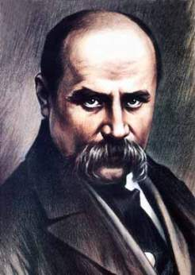
Портрет Т.Г.Шевченка

Презентація 1 до пісню

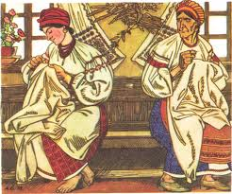
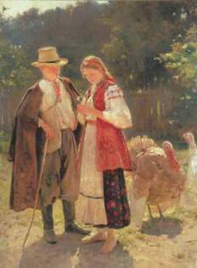
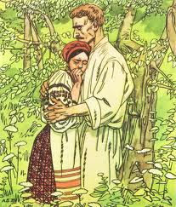
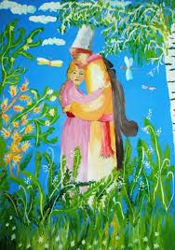
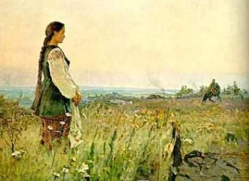
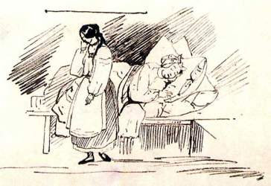

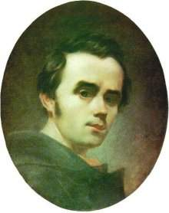
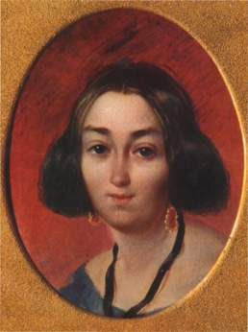
Т.Г.Шевченко Ганна Закревська

Варвара Миколаївна Рєпніна
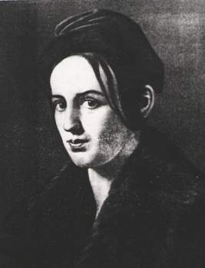

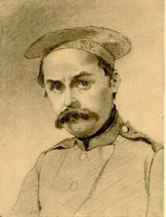
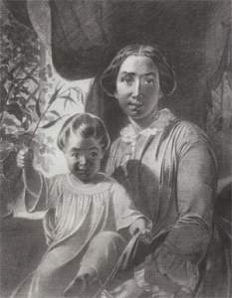
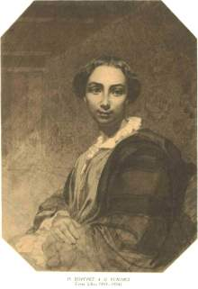
Т.Г.Шевченко Агата Ускова

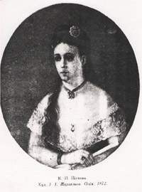
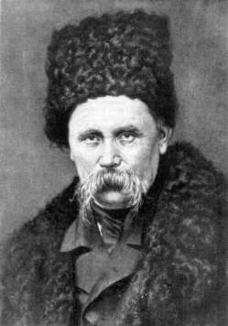
Катерина Піунова Т.Г.Шевченко

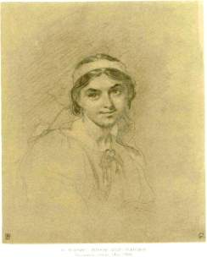
Ликера Полусмак Т.Г.Шевченко
